**МИНИСТЕРСТВО НАУКИ И ВЫСШЕГО ОБРАЗОВАНИЯ**

**РОССИЙСКОЙ ФЕДЕРАЦИИ**

Федеральное государственное автономное образовательное учреждение

высшего образования

«Санкт-Петербургский политехнический университет Петра Великого»

(ФГАОУ ВО «СПбПУ»)

Институт среднего профессионального образования

**ОТЧЕТ**

По учебной дисциплине «МДК. 04.02 Обеспечение качества функционирования компьютерных систем"

**Создание верификационных и валидационных**

**испытаний для проекта веб-сайта**

Выполнил:

Студент 2 курса 22919/2 группы

Иванов Михаил Вадимович

Проверил:

Преподаватель ИСПО

Иванова Дарья Васильевна

Санкт-Петербург

2025

**1 Функциональные возможности (Functionality)**

1.1. Сайт будет иметь функционал: настройки, поиск и заказ товаров, продажа товаров, личные чаты и группы..

1.2. Все данные пользователей должны быть защищены. Для проверки этого критерия мы создадим несколько профилей в Cowwow. Задачей опытных взломщиков будет попытаться взломать данные пользователей (оценивается экспертно).

1.3. Cowwow будет «выдавать» пользователю по запросу не только товары с ключевым словом, но и с синонимами в объявлениях. Для проверки этого критерия мы возьмем 100 человек, которые будут вводить разные запросы в поиск. Не менее 80% пользователей должны быть удовлетворены поиском.

**2 Надежность (Reliability)**

2.1. Сайт должен сохранить текущие данные/настройки пользователя в случае сбоя системы, отключения эл-ва и иных ситуаций. Будут сгенерировано не менее 100 аварийных ситуаций для проверки.

2.2. У пользователя должна быть возможность вернуться к пункту изменений данных с автоматическим сохранением изменений на предыдущем шаге, в случае если он по ошибке не сохранит их на сайте.

2.3. Оценка частоты отказов при работе сайта, показатель должен колебаться в пределах 10-30%. Для проверки этого критерия мы месяц будем проводить мониторинг работы сайта при средней нагрузке с фиксированием количества сбоев.

**3 Практичность (Usability)/удобство польз**

3.1. Все основные и наиболее часто используемые пользователями сайта функции будут удобны и просты в использовании. Проверяется на 100 человек, которым необходимо выполнить весь список функций (см.Лаб.Интерф). Не менее 80% пользователей должны выполнить все функции за 20 мин.

3.2. «Внешний вид» сайта должен удовлетворять не менее 80% пользователей. Для проверки этого критерия мы возьмем 100 человек, которые будут пользоваться функционалом и оценивать дизайн сайта.

3.3. Все основные и наиболее часто используемые пользователями сайта функции будут легко находимы любым пользователем менее чем за 1 минуту. Для проверки этого критерия мы возьмем 100 человек, которые (см. 3.1) и после этого изучат весь функционал сайт за 30 минут. Не менее 80% пользователей должны (после изучения функционала) выполнить одно из действий: сделать заказ, создать профиль и др. менее чем за 5 минут.

**4 Эффективность (Efficiences)/производ**

4.1. Сайт должен загружать все элементы страницы не более чем 2 секунды.

4.2. Значение TTFB для всех страниц сайта должно составлять не более 200 миллисекунд.

4.3. Сайт имеет рендеринг не более 750 миллисекунд.

**5 Сопровождаемость (Maintainability)/уд. Сопров**

5.1. Новые фильтры поиска/категории на основе статистических данных прошлых «сопровождений», где команда состояла из 20 человек, удавалось добавить/убрать/исправить менее чем за 5 дней.

5.2. Наличие автоматизированного тестирования всех функций сайта.

5.3. Наличие документации для разработчиков (Описание программы, руководство программиста, техническое задание).

**6 Мобильность (Portability)/переносимость**

6.1. Сайт поддерживается на различных браузерах: ОС «Windows», macOS, Linux, Android, iOS.

6.2. Сайт должен поддерживать 20 языков.

6.3. Сайт будет поддерживаться на операционных системах: Google Chrome, Safari, Microsoft Edge, Mozilla Firefox, Brave, Яндекс.Браузер, Opera, Vivaldi.

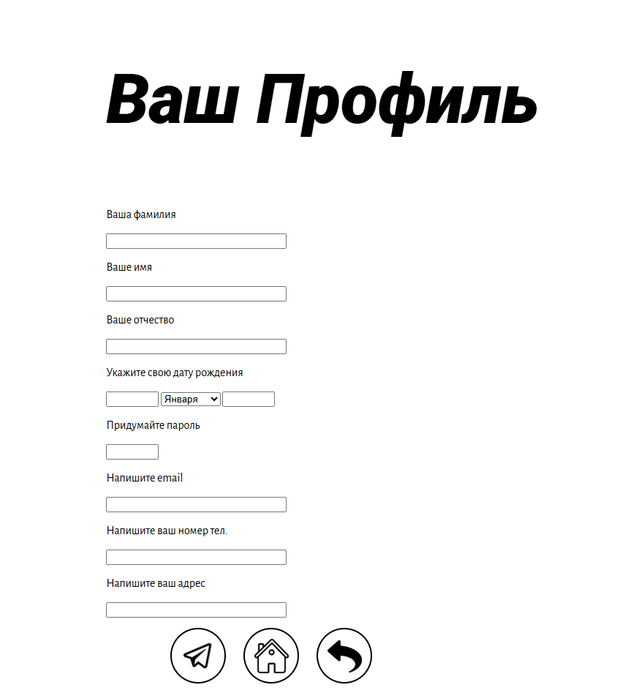

|  |  |  |
| --- | --- | --- |
| Элемент | Тип элемента | Требования |
| Фамилия | **EditBox** | 1. Минимальная длина фамилии 2 символа 2. Максимальная длина фамилии 43 символа 3. Обязательно для заполнения 4. Использование цифр и спец символов не допускается |
| Имя | **EditBox** | 1. Минимальная длина имени 2 символа 2. Максимальная длина имени 43 символа 3. Обязательно для заполнения 4. Использование цифр и спец символов не допускается |
| Отчество | **EditBox** | 1. Минимальная длина отчества 2 символа 2. Максимальная длина отчества 43 символа 3. Обязательно для заполнения 4. Использование цифр и спец символов не допускается |
| День | **EditBox** | 1. Минимальная длина дня 1 символ 2. Максимальная длина дня 2 символа 3. Обязательно для заполнения 4. Допустимы только цифры 5. Ввод может начинаться с 0 |
| Месяц | Combobox | 1. Набор данных: 2. Январь 3. Февраль 4. Март 5. Апрель 6. Май 7. Июнь 8. Июль 9. Август 10. Сентябрь 11. Октябрь 12. Ноябрь 13. Декабрь 14. Январь стоит по умолчанию |
| Год | **EditBox** | 1. Длина года 4 символа 2. Обязательно для заполнения 3. Допустимы только цифры |
| Пароль | **EditBox** | 1. Минимальная длина пароля 5 символов 2. Максимальная длина пароля 20 символов 3. Обязательно для заполнения |
| Емейл | **EditBox** | 1. Минимальная длина имейла 5 символов 2. Максимальная длина имейла 40 символов 3. Обязательно для заполнения 4. Должен иметь обязательный элемент «@» 5. Элемент «@» должен стоять не на первом месте и не на последнем |
| Номер тел. | **EditBox** | 1. Обязательно для заполнения 2. Допустимы только цифры 3. Минимальная для номера 5 символов 4. Максимальная длина номера 10 символов |
| Домашний адрес | **EditBox** | 1. Минимальная длина адреса 2 символа 2. Максимальная длина адреса 43 символа 3. Обязательно для заполнения |
| Сохранить | **Button** | 1. Состояние: требует заполнения всех полей 2. Если введенные данные корректны – сохранение данных профиля 3. Если введенные данные НЕ корректны – валидационное сообщение |
| На главную | **button** | 1. Действия после нажатия: Переход на Главную страницу |
| Назад | **button** | 1. Действия после нажатия: Переход на страницу Личный кабинет |

|  |  |  |  |
| --- | --- | --- | --- |
| Поле | OK/NOK | Значение | Комментарий |
| Фамилия | OK  NOK | Ян  Иванов  Врослосвт(…)логавлоалвл  Товаов(…)оывслосвл  Товаооывслосвлоывслосвлоывслосвлоывслосвл  оывслосвлоывслосвлоывслосвлоывслосвлоывслосвл  Ровао.?7290влвд?*.\\\]{  Й | Минимальная длина Фамилии 2 символа  Средняя длина Фамилии  Максимальная длина Фамилии 43 символа  Пустое поле  Кол-во символов больше допустимого на 1 (44)  Кол-во символов больше допустимого  Недопустимые символы  Кол-во символов меньше допустимого на 1 (1) |
| Имя | OK  NOK | Ян  Михаил  Врослосвт(…)логавлоалвл  Товаооывслосвлоывслосвлоывслосвлоывслосвл  оывслосвлоывслосвлоывслосвлоывслосвлоывслосвл  Товаов(…)оывслосвл  Ровао.?7290влвд?*.\\\]{  ы | Минимальная длина Фамилии 2 символа  Средняя длина Имени  Максимальная длина Фамилии 43 символа  Пустое поле  Кол-во символов больше допустимого  Кол-во символов больше допустимого на 1 (44)  Недопустимые символы  Кол-во символов меньше допустимого на 1 (1) |
| Отчество | OK  NOK | Ян  Вадимович  Врослосвт(…)логавлоалвл  Товаооывслосвлоывслосвлоывслосвлоывслосвл  оывслосвлоывслосвлоывслосвлоывслосвлоывслосвл  Товаов(…)оывслосвл  Ровао.?7290влвд?*.\\\]{  й | Минимальная длина Фамилии 2 символа  Средняя длина Отчества  Максимальная длина Фамилии 43 символа  Пустое поле  Кол-во символов больше допустимого  Кол-во символов больше допустимого на 1 (44)  Недопустимые символы  Кол-во символов меньше допустимого на 1 (1) |
| День | OK  NOK | 01  29  5  666  7777777777777  у№ | Ввода дня с 0  Двузначное число  Однозначное число  Пустое поле  Кол-во символов больше допустимого на 1 (3)  Кол-во символов больше допустимого  Недопустимые эл-ты |
| Месяц | OK | Январь  Февраль | Январь стоит по умолчанию  Выбор из выпадающего списка |
| Год | OK  NOK | 2025  111  1  22005  88888888  Рлвроа?№???*?*() | Четырёхзначная дата  Кол-во символов меньше допустимого значения  Пустое поле  Кол-во символов больше допустимого значения на 1  Кол-во символов больше допустимого значения  Недопустимые эл-ты |
| Пароль | OK  NOK | 1234Р  Пароль12345  123Ы56(…)0abcde@j}!  Воыворыв(…)ргвав  Товаооывслосвлоывслосвлоывслосвлоывслосвл  оывслосвлоывслосвлоывслосвлоывслосвлоывслосвл  1111  11 | Минимальное кол-во символов  Средняя длина Пароля  Максимальное кол-во символов  Пустое поле  Кол-во символов больше допустимого значения на 1 (21)  Кол-во символов больше допустимого значения  Кол-во символов меньше допустимого значения на 1 (4)  Кол-во символов меньше допустимого значения |
| Емейл | OK  NOK | [n@m.r](mailto:n@m.r)  Email1488@gmail.com  kdfkf(…)@gmail.com  kdfkkdfkfkdfkfkdfkfkdfkfkdfkарвававал  иваивроаловлоаловаловтлтавтлатвлаво  авпавоаовириарлвивллваощвалооооооо  fgmail.com  kdfkf(…)@gmail.com  kdfkf(…)@gmail.com  k@fk  kdfkf(…)gmail.com  @kdfkf(…)gmail.com  kdfkf(…)gmail.com@ | Минимальное кол-во символов  Средняя длина Емейла  Максимальное кол-во символов  Пустое поле  Кол-во символов больше допустимого значения  Кол-во символов больше допустимого значения на 1 (41)  Кол-во символов меньше допустимого значения  Кол-во символов меньше допустимого значения на 1 (4)  Отсутствие символа «@»  Неправильное расположение символа «@» |
| Номер тел. | OK  NOK | 9313115133  8931311  93131  9313115133223  9313  ыввыававаавыа  цвыв;4545%:;?;+*  $^*(@_@.com | Максимальное кол-во цифр  Средняя длина номер т.  Минимальное кол-во цифр  Пустое поле  Больше максимального кол-ва цифр  Меньше минимального кол-ва цифр  Запрещенные спец. символы, знаки и символы. |
| Домашний адрес | OK  NOK | уВ  АдресАдресАдрес 15 к 3 кв 7  ул.Ворошилова (…) кв. 59  ул.ВорошиловаЙкккккккккккккккккккккккккк  ееквуккккккккккккккккккккккккккккккккк  вппппппппппппппппппппппппппппппппппп  впвпвпвпвпвпвпвпвпвпвпвпввррррррврврврвркв. 59  ул.ВорошиловаЙ (…) кв. 59  у | Минимальное кол-во символов  Домашнего ад.  Максимальное кол-во символов  Пустое поле  Кол-во символов больше допустимого значения  Кол-во символов больше допустимого значения на 1  Кол-во символов меньше допустимого значения |

Пример Тест Кейса

|  |  |
| --- | --- |
| Действие | Ожидаемый результат |
| 1. Открываем форму отправки сообщения | 1. Форма открыта 2. Все поля по умолчанию пусты и являются обязательными 3. Кнопка «Сохранить» не активна |
| 1. Заполнить поля формы: | 1. Все поля заполнены |
| 1. Нажать кнопку «Сохранить» | 1. Если введенные данные корректны    1. Сообщение «Форма сохранена». 2. Если введенные данные не корректны    1. Все неправильно заполненные поля подчеркнуться красным, будут иметь подписи с причинами ошибок. |

Тест кейс №1 Все поля достоверны с наименьшей длиной данных

|  |  |
| --- | --- |
| Действие | Ожидаемый результат |
| 1. Открыть форму профиля | 1. Форма открыта 2. Все поля по умолчанию пусты, 3. Кнопка «Сохранить» не кликабельна. 4. Поле месяца заполнено значением «Январь» |
| 1. Заполнить поля формы:    1. Фамилия=Ян    2. Имя=Ян    3. Отчество=Ян    4. Дата рождения=1 Март 2025    5. Пароль=1234Р    6. Емейл=[n@m.r](mailto:n@m.r)    7. Номер т=93131    8. Адрес=уВ | 1. Все поля заполнены |
| 1. Нажать кнопку «Сохранить» | 1. Данные успешно сохранены. При повторном заходе на страницу введенные данные сохранены («На главную» - «Профиль»). |

Тест кейс №2. Все поля достоверны с наибольшей длиной данных

|  |  |
| --- | --- |
| Действие | Ожидаемый результат |
| 1. Открыть форму профиля | 1. Форма открыта 2. Все поля по умолчанию пусты и являются обязательными 3. Кнопка не кликабельна 4. Поле месяца заполнено значением «Январь» |
| 1. Заполнить поля формы:    1. Фамилия=Врослосвт(…)логавлоалвл    2. Имя=Врослосвт(…)логавлоалвл    3. Отчество=Врослосвт(…)логавлоалвл    4. Дата рождения=29 Январь 1999    5. Пароль=123Ы56(…)0abcde@j}!    6. [Емейл= kdfkf(…)@gmail.com](mailto:Емейл=Ivanov666@gmail.co)    7. Номер т=9313115133    8. Адрес= ул.Ворошилова (…) кв. 59 | 1. Все поля заполнены |
| 3 Нажать кнопку «Сохранить» | 1. Данные успешно сохранены. Для проверки перейти на страницу «Главная», нажав кнопку «На главную» и после заново зайти на форму. |

Тест кейс №3. Все поля достоверны со средней длиной данных

|  |  |
| --- | --- |
| Действие | Ожидаемый результат |
| * + 1. Открыть форму профиля | * + 1. Форма открыта     2. Все поля по умолчанию пусты и являются обязательными     3. Кнопка «Сохранить» не кликабельна     4. Поле месяца заполнено значением «Январь» |
| 2 Заполнить поля формы:   * 1. Фамилия= Иванов   2. Имя= Михаил   3. Отчество= Вадимович   4. Дата рождения=01 Март 1999   5. Пароль= Пароль12345   6. Емейл=Email1488@gmail.com   7. Номер т=8931311   8. Адрес= АдресАдресАдрес 15 к 3 кв 7 | 1. Все поля заполнены |
| 3Нажать кнопку «Сохранить» | 1. Данные успешно сохранены. Для проверки перейти на страницу «Главная», нажав кнопку «На главную» и после заново зайти на форму. |

Тест кейс №4 Все поля достоверны, поле Фамилия имеет 1 символ

|  |  |
| --- | --- |
| Действие | Ожидаемый результат |
| 1. Открыть форму профиля | 1. Форма открыта 2. Все поля по умолчанию пусты и являются обязательными 3. Кнопка «Сохранить» не кликабельна 4. Поле месяца заполнено значением «Январь» |
| 1. Заполнить поля формы:    1. Фамилия=Й    2. Имя=Ян    3. Отчество=Ян    4. Дата рождения=01 Март 1999    5. Пароль=1234Р    6. Емейл=[n@m.r](mailto:n@m.r)    7. Номер т=93131    8. Адрес= ул.Ворошилова (…) кв. 59 | 1. Все поля заполнены 2. Поле, заполненное неправильно («а»), подсвечивается красным |
| 1. Нажать кнопку «Сохранить» | 1 Данные не сохранены: для проверки перейти на страницу «Главная», нажав кнопку «На главную» и после заново зайти на форму. |

Тест кейс №5 Все поля достоверны, поле Имени имеет 1 символ

|  |  |
| --- | --- |
| Действие | Ожидаемый результат |
| 1. Открыть форму профиля | 1. Форма открыта 2. Все поля по умолчанию пусты и являются обязательными 3. Кнопка «Сохранить» не кликабельна 4. Поле месяца заполнено значением «Январь» |
| 2 Заполнить поля формы:   * 1. Фамилия=Ян   2. Имя=ы   3. Отчество=Ян   4. Дата рождения=01 Март 1999   5. Пароль=1234Р   6. Емейл=[n@m.r](mailto:n@m.r)   7. Номер т=93131   8. Адрес= ул.Ворошилова (…) кв. 59 | * + 1. Все поля заполнены     2. Поле, заполненное неправильно («b»), подсвечивается красным |
| 1. Нажать кнопку «Сохранить» | * + 1. Данные не сохранены: для проверки перейти на страницу «Главная», нажав кнопку «На главную» и после заново зайти на форму. |

Тест кейс №6 Все поля достоверны, Емейл начинается с символа «@»

|  |  |
| --- | --- |
| Действие | Ожидаемый результат |
| 1. Открыть форму профиля | * + - 1. Форма открыта       2. Все поля по умолчанию пусты и являются обязательными  1. Кнопка «Сохранить» не кликабельна 2. Поле месяца заполнено значением «Январь» |
| 1. Заполнить поля формы:    1. Фамилия=Ян    2. Имя=Ян    3. Отчество=Ян    4. Дата рождения=01 Март 1999    5. Пароль=1234Р    6. [Емейл=](mailto:Емейл=)@kdfkf(…)gmail.com    7. Номер т=93131    8. Адрес= ул.Ворошилова (…) кв. 59 | 1. Все поля заполнены 2. Поле, заполненное неправильно («f»), подсвечивается красным |
| 1. Нажат кнопку «Сохранить» | 1. Данные не сохранены: для проверки перейти на страницу «Главная», нажав кнопку «На главную» и после заново зайти на форму. |

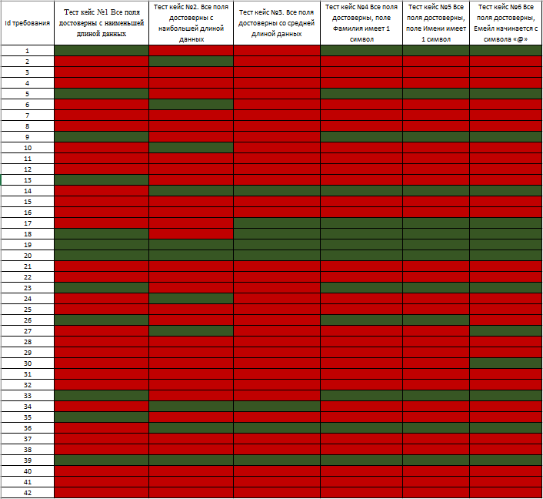

Тестовое покрытие: 52,4 % (22/42*100)

**Test IT**

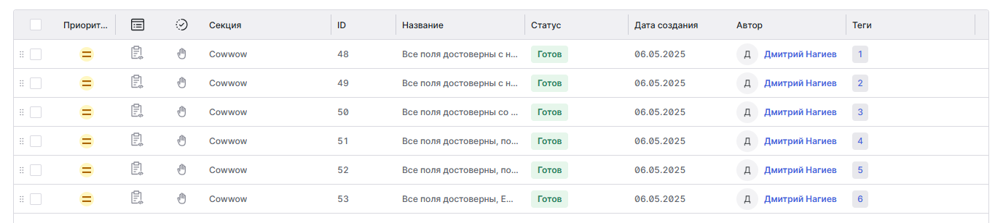

Все тест-кейсы

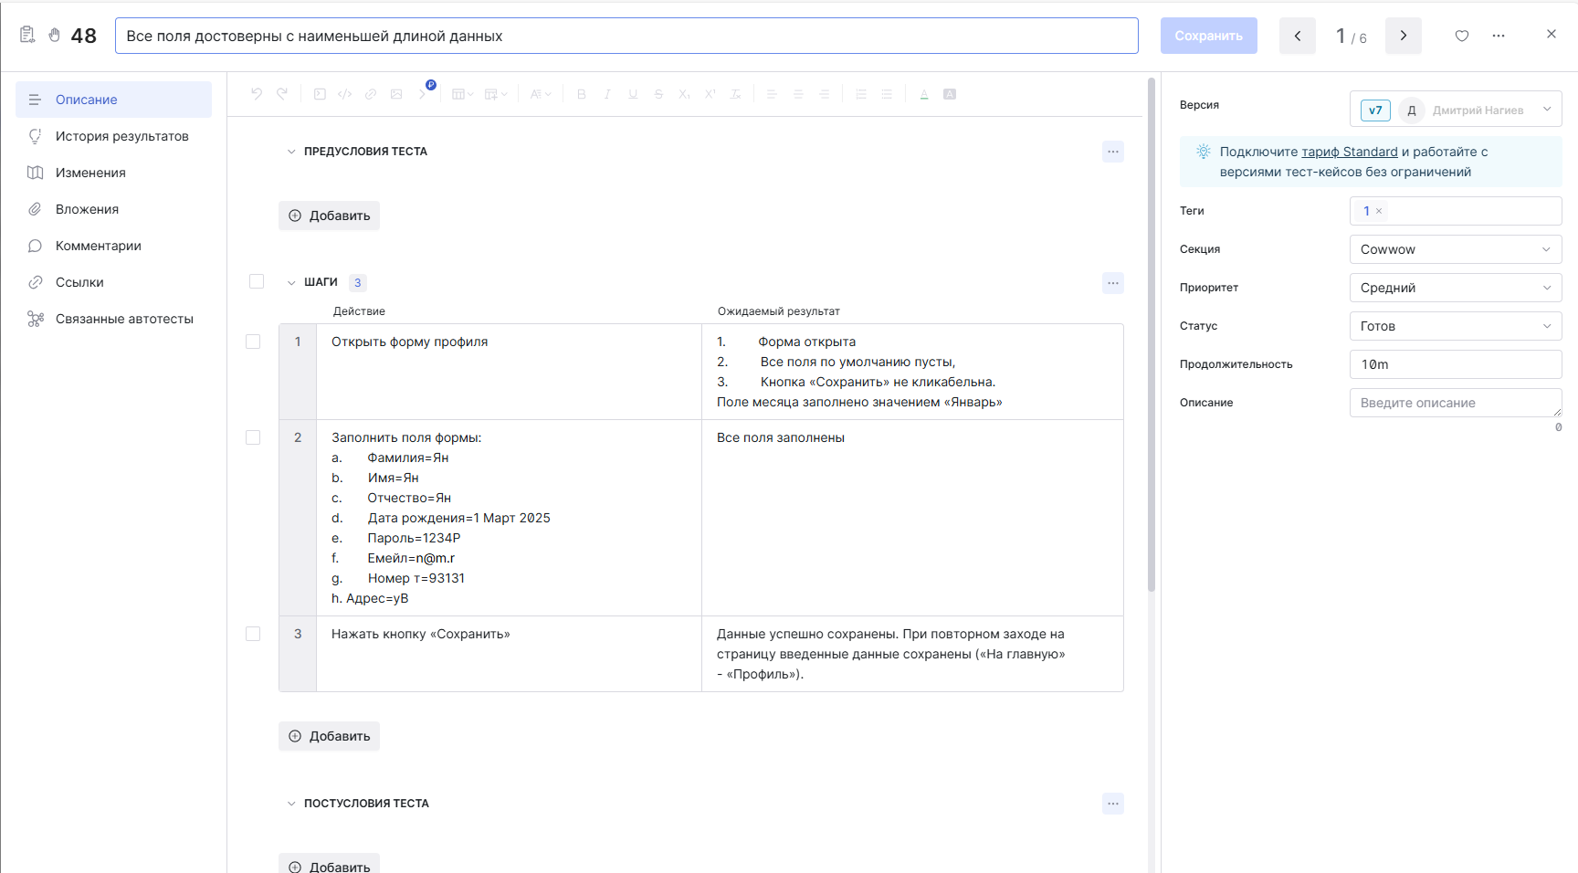

Пример позитивного тест-кейса

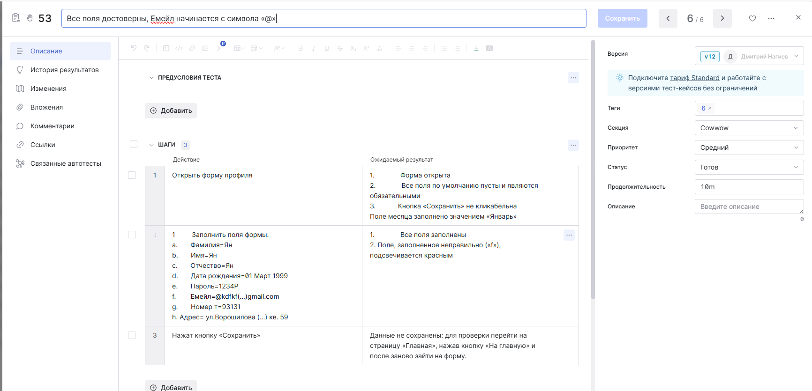

Пример негативного тест-кейса

Приложение

**ОТЧЕТ О РАБОТЕ**

|  |  |
| --- | --- |
| **Персональная информация** | |
| Фамилия | Иванов |
| Имя | Михаил |
| Отчество | Вадимович |
| **I. Тестовое окружение** | |
| ***1.1 Аппаратное обеспечение*** | |
| Процессор: | Intel(R) Core(TM) i5-8500 CPU @ 3.00GHz (6 CPUs), ~3.0GHz |
|  | |
| Оперативная память: | 8192MB RAM |
|  | |
| Модель монитора: | MONITOR\PHLC155 |
| *Тип подключения:* | VGA |
| *Режим экрана:* | 1920x1080 |
|  | |
| Видеокарта: | Intel(R) UHD Graphics 630 |
| *Изготовитель:* | Intel Corporation |
| *Тип:* | Intel(R) UHD Graphics Family |
| *Видеопамять:* | 128 МВ |
| *Версия драйвера:* | 31.0.101.2111 |
|  | |
| Жесткий диск: | TOSHIBA HDWD110 |
| *Буква диска:* | C |
| *Объем:* | 238 ГБ |
| *Свободный объем:* | 93,4 ГБ |
| ***1.2 Операционная система*** | |
| Операционная система: | Windows 10 Pro |
| *Разрядность:* | 64 разрядная |
| *Версия:* | 10.0 |
| *Сборка ОС:* | сборка 19044 |
| *Версия Direct X:* | DirectX 12 |
| ***1.3 Интернет-соединение*** | |
| Тип подключения к сети Интернет: | Ethernet |
| Скорость доступа к сети Интернет (Мб/сек): | 93.01 |
| ***1.4 Дополнительное оборудование:*** | |
| *HID-совместимая мышь* | Версия драйвера: 10.0.19041.1  Размещение: на USB-устройство ввода  Изготовитель: Microsoft  Тип устройства: Мыши и иные указывающие устройства |
| *Клавиатура HID* | Тип устройства: Клавиатура  Изготовитель: (Стандартные клавиатуры)  Размещение: на USB-устройство ввода  Версия драйвера: 10.0.19041.1 |
| *Корневой USB-Концентратор (USB 3.0)* | Тип устройства: Контроллеры USB  Изготовитель: (Стандартные USB-концентраторы)  Размещение: на Расширяемый хост-контроллер Intel® USB 3.1-1.10 (Майкрософт)  Версия драйвера: 10.0.19041.1202 |
| *Расширяемый хост-контроллер Intel® USB 3.1-1.10 (Майкрософт)* | Тип устройства: Контроллеры USB  Изготовитель: Универсальный хост-контроллер USB хHCI  Размещение: PCI-шина 0, устройство 20, функция 0  Версия драйвера: 10.0.19041.3031 |
| *Составное USB устройство* | Тип подключения: Контроллеры USB  Изготовитель: (Стандартный USB хост-контроллер)  Размещение: Port_#0003.Hub_#0001  Версия драйвера: 10.0.19041.2546 |
| *Стандартный контроллер SATA AHCI* | Тип устройства: Контроллеры IDE ATA/ATAPI  Изготовитель: Стандартный контроллер SATA AHCI  Размещение: PCI-шина 0, устройство 23, функция 0  Версия драйвера: 10.0.19041.1889 |
| *Свойства: USB-устройство ввода* | Тип устройства: Устройства HID (Human Interface Devices)  Изготовитель: (Стандартные системные устройства)  Размещение: 0000.0014.0000.003.000.000.000.000.000  Версия драйвера: 10.0.19041.3031 |